固定资产盘点软件使用说明
固定资产盘点软件使用说明 1
一、 软件功能概述 1
二、 软件模块介绍 1
三、使用方法详述 2
一.PC端软件使用说明 2
1. 久其盘点任务下载 2
2. PC端软件主界面 3
3.盘点任务下载 3
4.上传盘点结果 7
2.PDA端软件使用说明 8
1.PDA端软件主界面 8
2.盘点 8
2.查询 12
3.清除 12
4.退出 13
关于 14
四．使用注意事项 14

软件功能概述
本软件在固定资产盘点时使用，分为PC端软件和PDA端软件两部分。PC端软件负责盘点任务的导入与盘点结果的导出，导入与导出均使用microsoft Excel;PDA端软件用来进行盘点工作。

软件模块介绍
- PC端软件介绍
PC端软件功能：盘点任务下载，上传盘点结果，退出系统
- PDA端软件件介绍
PDA软件功能：盘点，查询，清除，退出

三、使用方法详述

一.PC端软件使用说明

久其盘点任务下载
(1)
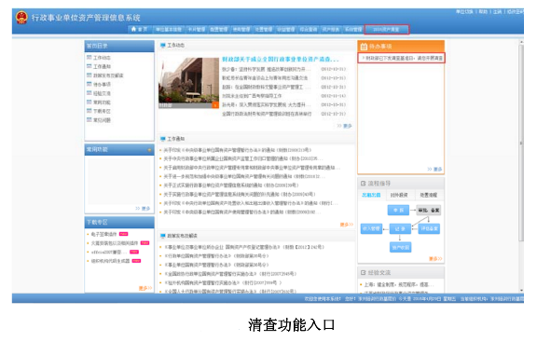
(2)
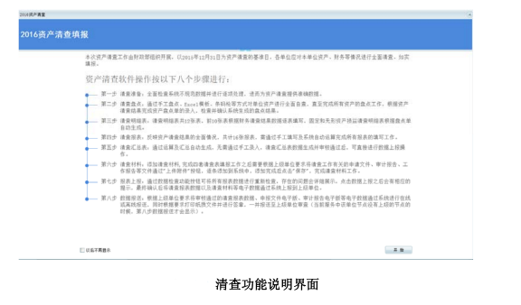
（3）筛选盘点范围
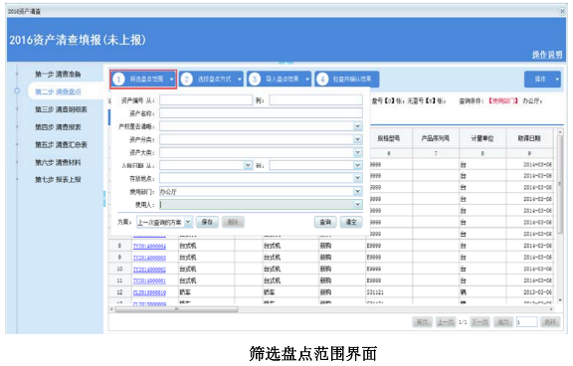
（4）选择导出到EXCEL
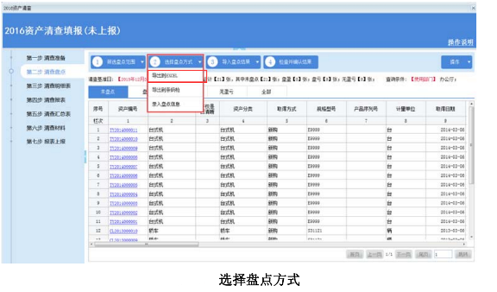
(5)导出Excel 盘点任务
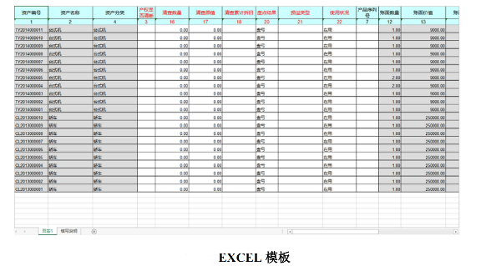

PC端软件主界面
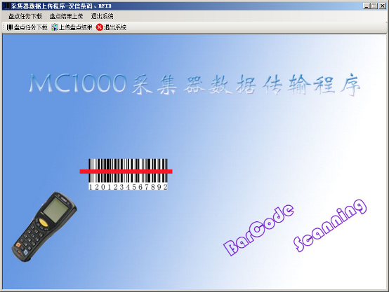

3.盘点任务下载
- 点击“选择盘点任务Excel”，选择要进行盘点的任务(图1)，必须是Excel文件，选择盘点任务所在的表格(图2)。
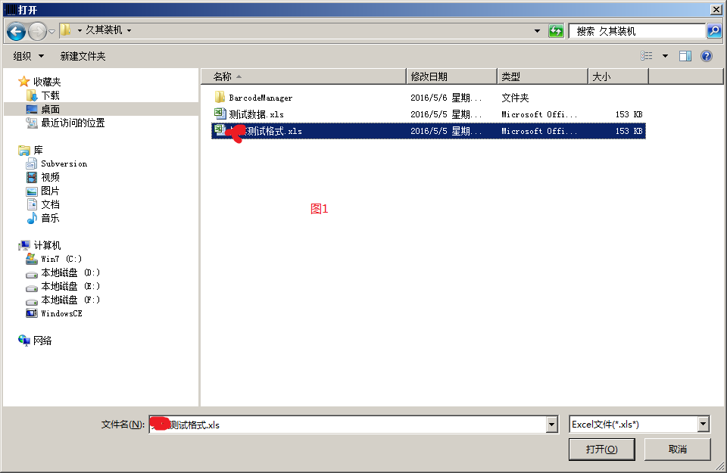

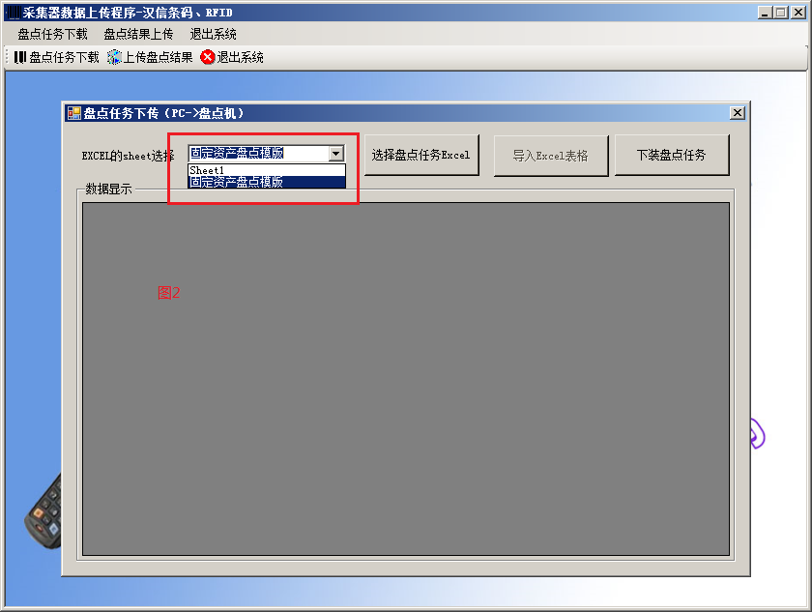
- 点击“导入Excel表格”，将数据导入到软件表格中(图3)。（注：必须使用规定的Excel表格式，否则无法导入，会提示“导入的数据格式不正确”。图4）
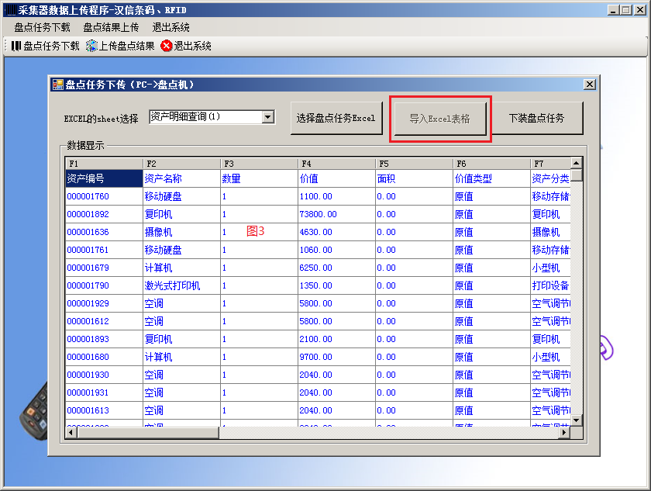
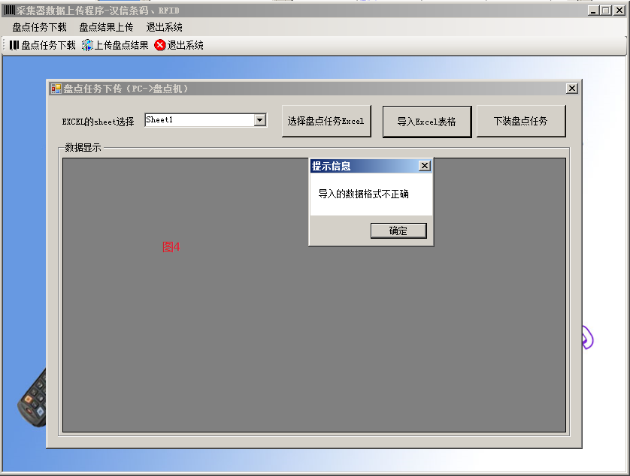
- 点击“下装盘点任务”，根据需要选择是否删除以前的任务数据(图5)。这里选择“是”进行下装。提示“传输已完成”（图6）
注：“下装盘点任务”时必须确保PDA已经与电脑连接。
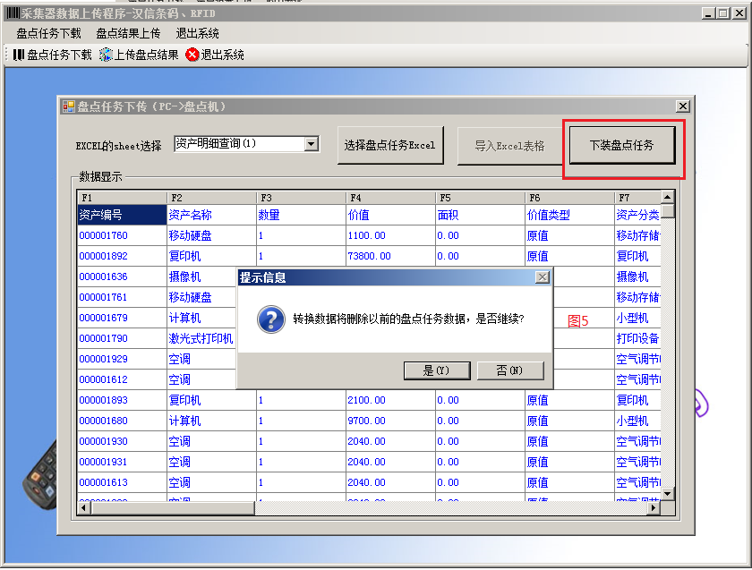
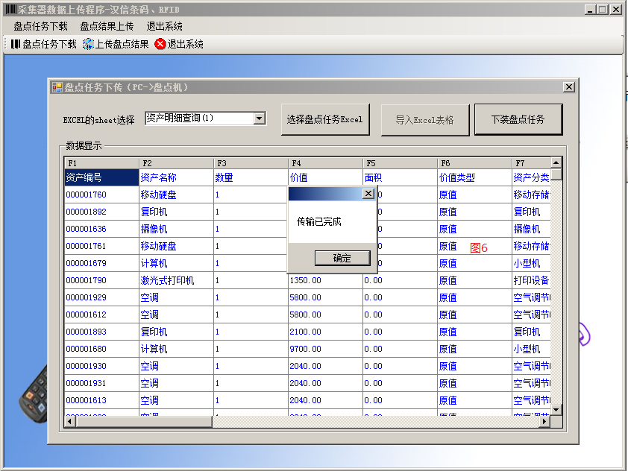
这里盘点任务已经下传完成，可以使用PDA端软件开始盘点工作。

4.上传盘点结果
将PDA连接电脑，先点击“上传采集器数据”,如果有盘点结果，会显示在盘点任务列表中，点击盘点任务列表里的结果项，数据会导入进软件表格中，最后点击“导出Excel报表”,完成结果的上传。
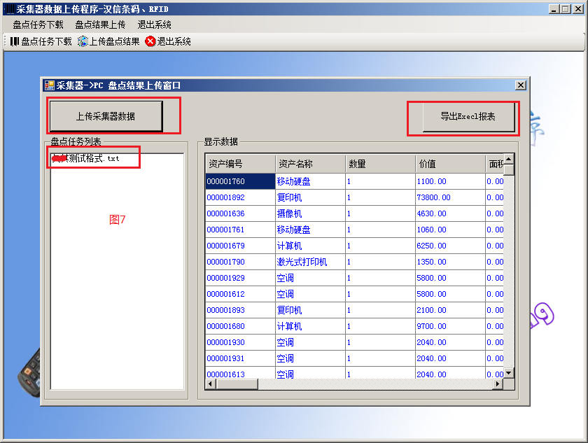

2.PDA端软件使用说明

1.PDA端软件主界面
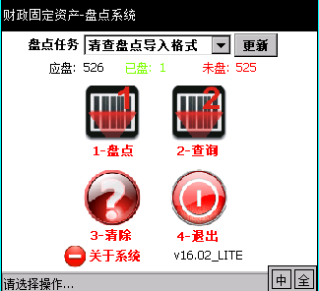
盘点：盘点工作主要界面
查询：盘点工作记录的查询
清除：清除已经开始盘点的任务
退出：退出程序

2.盘点
（1）盘点
盘点界面为主要功能界面，盘点前需要进行任务下载，具体操作查看PC端软件使用说明“盘点任务下载”。
点击主界面“盘点”按钮进入盘点界面，使用PDA扫描需要盘点的资产条码，如果扫描到的资产数据属于本次盘点任务，则该资产信息会显示在资产条码下方的白色方框中，在
“产权是否清晰”，“损益类型”，“使用状况”下拉框中选择对应的信息，选择后点击“保存”按钮，即完成该资产盘点（图9）。看到“已盘”的数量加1后，说明数据保存成功。
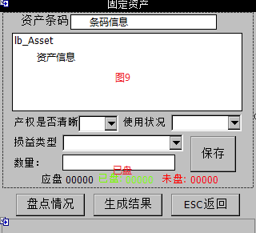

（2）盘点情况
可以在盘点的过程中点击“盘点情况”按钮（图10），分别按“资产类别”、“使用部门”、“存放地点”查看已盘和未盘信息。
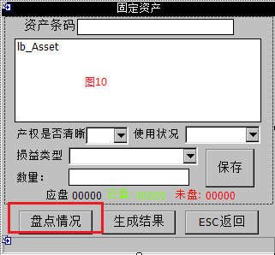
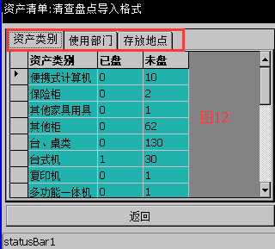
（3）生成结果
盘点工作结束后，点击“生成结果”按钮（图13），确认本次盘点工作结束（图14），生成相应盘点结果（图15）。
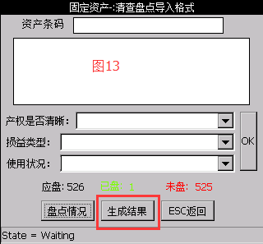
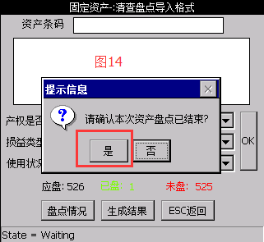
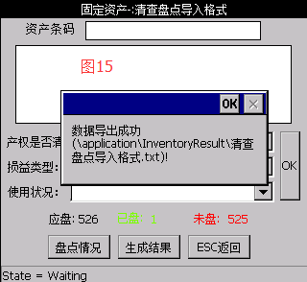
盘点结果由PC端软件取出并导出Excel，具体操作查看PC端软件使用说明 “上传盘点结果”。
（4）非本次盘点资产
扫描非本次盘点任务的资产，程序会提示是否记录该信息，根据需要进行选择。
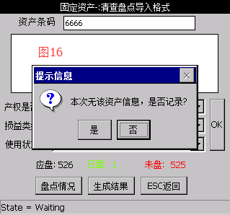
（5）已盘资产
扫描已经盘点过的资产，程序会提示“该资产已盘过，可以修改信息，点击‘保存’按钮进行保存！”

2.查询
由主界面点击“查询”进入。（图18）这个功能主要是用于查看当前盘点文件的所有资产清单，选择某个文件后，切换到资产列表
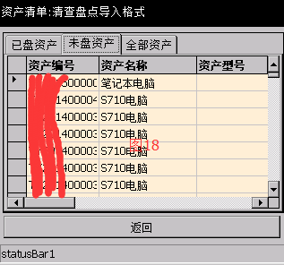

3.清除
由主界面点击“清除”进入到清除功能（图19），主要是将已经完成盘点并已经上传到久其资产软件的文件进行定期删除处理，以免这些历史文件占用采集器的存储空间。
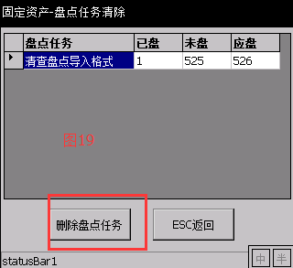
选择某文件后，点击“删除盘点任务”按钮（图19），确认删除（图20），完成任务清除。
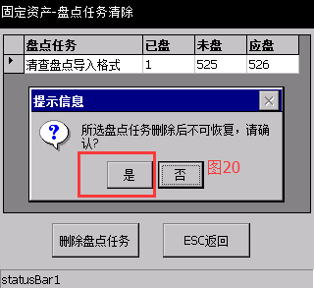

4.退出
退出功能就是退出本系统。

关于
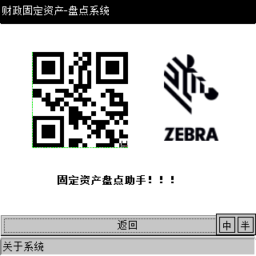

四．使用注意事项
1.Excel格式必须使用规定的格式，否则无法导入。
2.必须使用完整版office， office软件必须选择完全安装，精简版或未完全安装可能导致无法使用PC端软件。
3.机器在使用前约2个小时进行充电；
4.定期保证机器表面的清洁处理；
5.在不使用机器时，将其进行待机。
6.资产编号，账面数量不能为空

